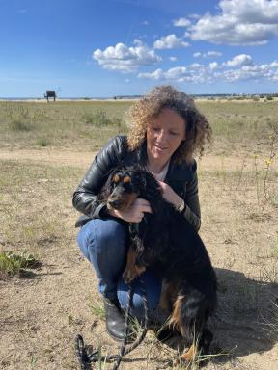 Mylène Taisne

Publications

Thèse (1)

Assistant numérique et trouble du spectre de l'autisme (TSA). Évaluation de Ben le Koala se brosse les dents auprès d'enfants avec et sans TSA dans le cadre familial
Mylène Taisne
Sciences de l'information et de la communication. Université Polytechnique Hauts-de-France, 2024. Français. ⟨NNT : 2024UPHF0001⟩
Thèse
tel-04626264v1

Communication dans un congrès (1)

Changer la vie avec Ben le koala : du design for all au design du care. Le cas des enfants avec TSA
Mylène Taisne,Fanny Bougenies,Sylvie Leleu-Merviel
H2PTM'23 : La fabrique du sens à l’ère de l’information numérique : enjeux et défis, H2PTM'23, Oct 2023, Valenciennes, France. pp.304-320
Communication dans un congrès
hal-04289306v1

